“AVENTURAS DE PABLO Y PINGÜIN”
LA CUPULA DEL FIN DEL MUNDO EN EL CÍRCULO POLAR ÁRTICO

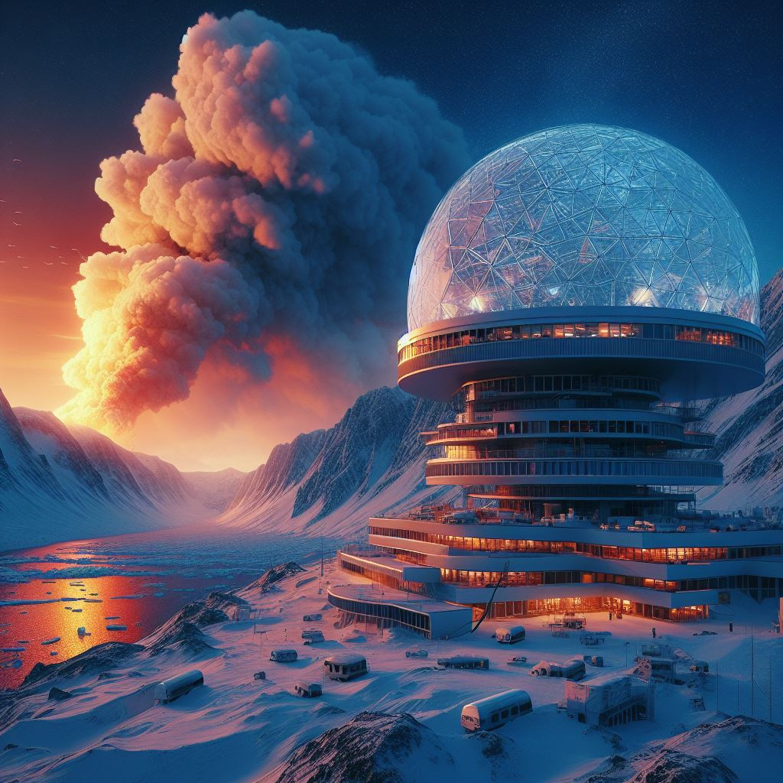

La Cúpula del Fin del Mundo:
El Banco Mundial de Semillas de Svalbard o Cámara Global de Semillas es un enorme almacén subterráneo de semillas de miles de plantas de cultivo de todo el mundo, situado en la isla de Spitsbergen, en el archipiélago noruego de Svalbard, cerca de su capital, Longyearbyen.
Con una extensión de más de mil metros cuadrados repartidos entre tres almacenes, es el depósito de semillas más grande del mundo. Fue inaugurado en 2008 para salvaguardar la biodiversidad de las especies de cultivos que sirven como alimento en caso de una catástrofe local o mundial.
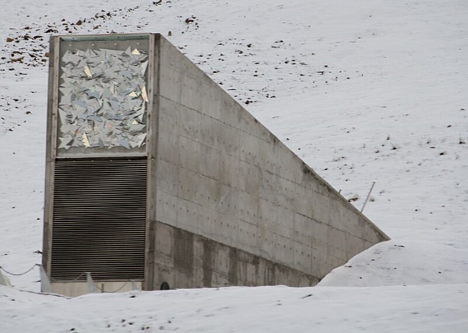
Se conoce popularmente como la «cámara del fin del mundo» (en inglés: Doomsday Vault) porque es capaz de resistir terremotos, el impacto de bombas y otros desastres.

Descripción:
Entrada al Banco Mundial de Semillas de Svalbard
La cámara está construida a prueba de erupciones volcánicas, terremotos de hasta 10 grados en la escala de Richter, la radiación solar, y, en caso de fallo eléctrico, el permafrost (capa de suelo permanentemente congelada) del exterior actuaría como refrigerante natural.
Los almacenes subterráneos tienen una temperatura natural constante de entre -3 y -6 °C, pero cuentan con una refrigeración artificial hasta los -18 °C para asegurar la conservación de las semillas durante siglos. La ubicación a 130 metros sobre el nivel del mar garantiza que el suelo esté seco.

Contexto:
La Cámara Global de Semillas no es un banco genético al uso al que puedan recurrir investigadores u otros interesados. El Banco de Semillas de Svalbard fue creado para que los bancos genéticos de todo el mundo almacenen en él muestras de sus colecciones de semillas y las puedan replicar en caso de que se pierdan como consecuencia de conflictos bélicos, actos terroristas o catástrofes naturales.

Aventuras de Pablo y Pingüín – La Cúpula del Fin del Mundo en el Círculo Polar Ártico.

El tío de Pablo era entre otras muchas cosas un científico que trabajaba en un proyecto muy importante: la construcción de una cúpula gigante en el Ártico que serviría para proteger a la humanidad de un posible cataclismo. Pablo estaba muy orgulloso de su tío y le gustaba escuchar sus explicaciones sobre la cúpula y sus beneficios. Pero también se sentía un poco solo y aburrido, pues su tío pasaba mucho tiempo viajando por sus proyectos, y tenía pocos amigos con los que jugar. Afortunadamente con él estaba su mascota peluche Pingüin. Pablo adoraba a Pingüin y siempre lo llevaba a todas partes.

Un día, su tío le dio una noticia que lo llenó de ilusión.

- Pablo tengo que ir al Ártico a supervisar la cúpula del fin del mundo. ¿Te gustaría venir conmigo?

- ¿De verdad, tío? - preguntó Pablo - ¿Puedo ir al Ártico?
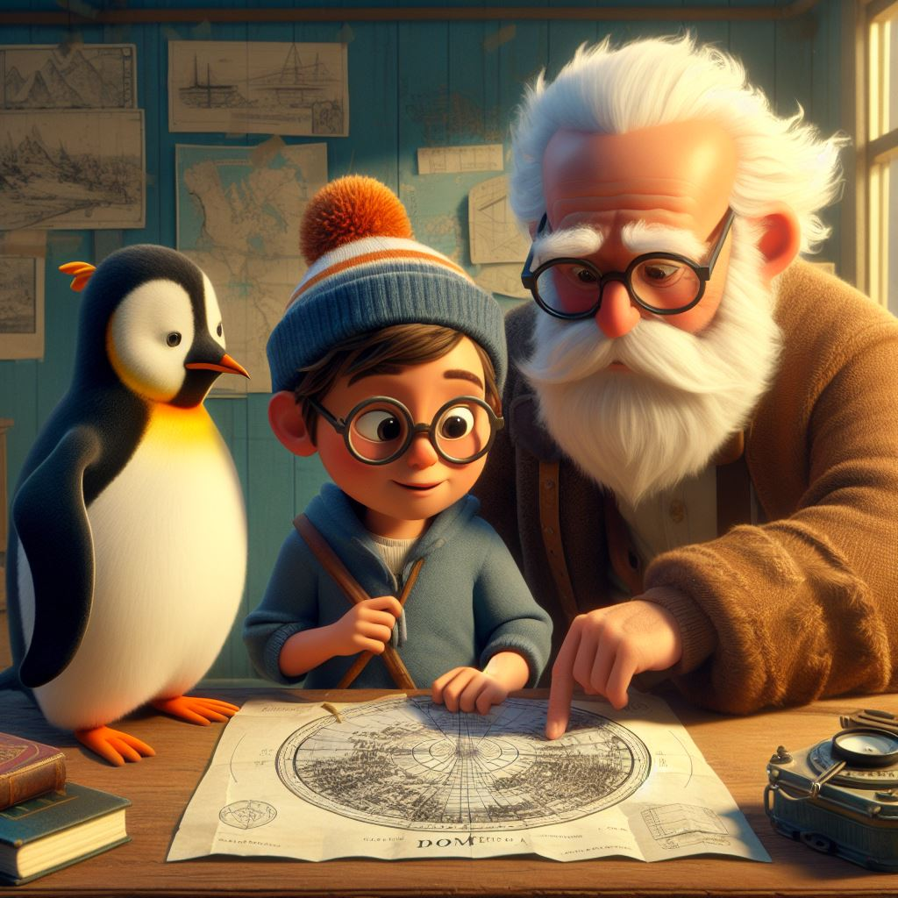

- Sí, Pablo - dijo su tío - Será una experiencia única. Verás la nieve, el hielo, los glaciares, los osos polares... Y también verás la cúpula del fin del mundo, la obra más grande que ha hecho el hombre.

- ¡Qué bien, tío! - dijo Pablo - ¡Quiero ir al Ártico! ¿Y puedo llevarme a Pingüin?

- Claro, Pablo - dijo su tío - Pingüin también puede venir. Será divertido.

- ¡Gracias, tío! - dijo Pablo - Eres el mejor.

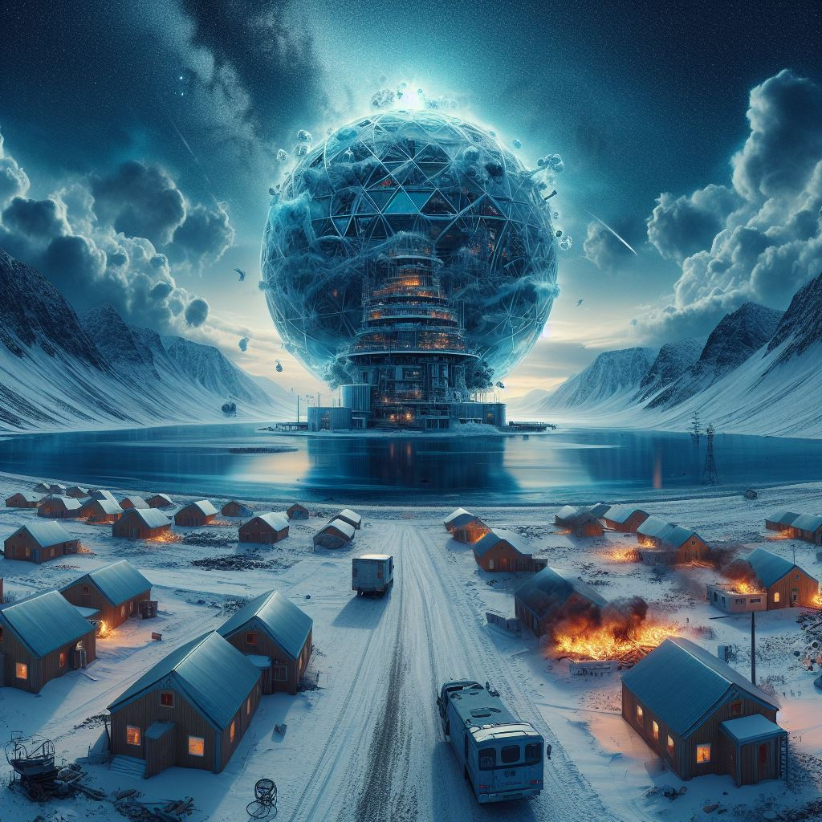

Así fue como Pablo y su tío se prepararon para viajar al Círculo Polar Ártico. Hicieron las maletas, cogieron a Pingüin y se subieron a un avión especial que los llevó hasta una base científica cerca de la cúpula. Allí los recibió un equipo de expertos que trabajaban con su tío. Pablo se quedó impresionado al ver la cúpula, que era una enorme esfera transparente que cubría una superficie de varios kilómetros. Dentro de la cúpula había un paisaje artificial que simulaba un entorno natural, con árboles, plantas, animales, lagos y ríos. También había un banco mundial para almacenar semillas y garantizar que nunca se perdiesen. La cúpula estaba diseñada para ser autosuficiente y resistir cualquier amenaza externa, como un meteorito, una erupción volcánica o una guerra nuclear. La cúpula era la esperanza de la humanidad, el refugio del fin del mundo.

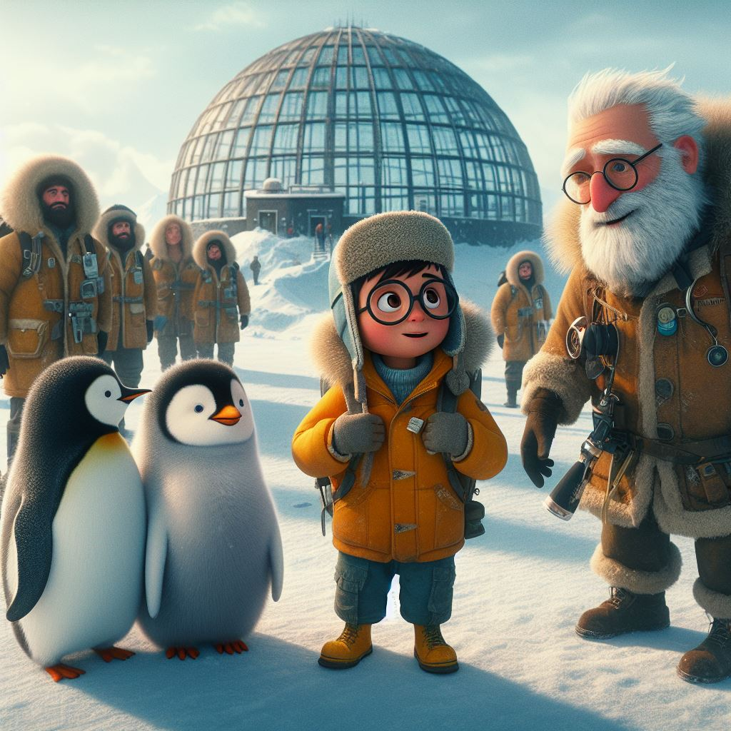

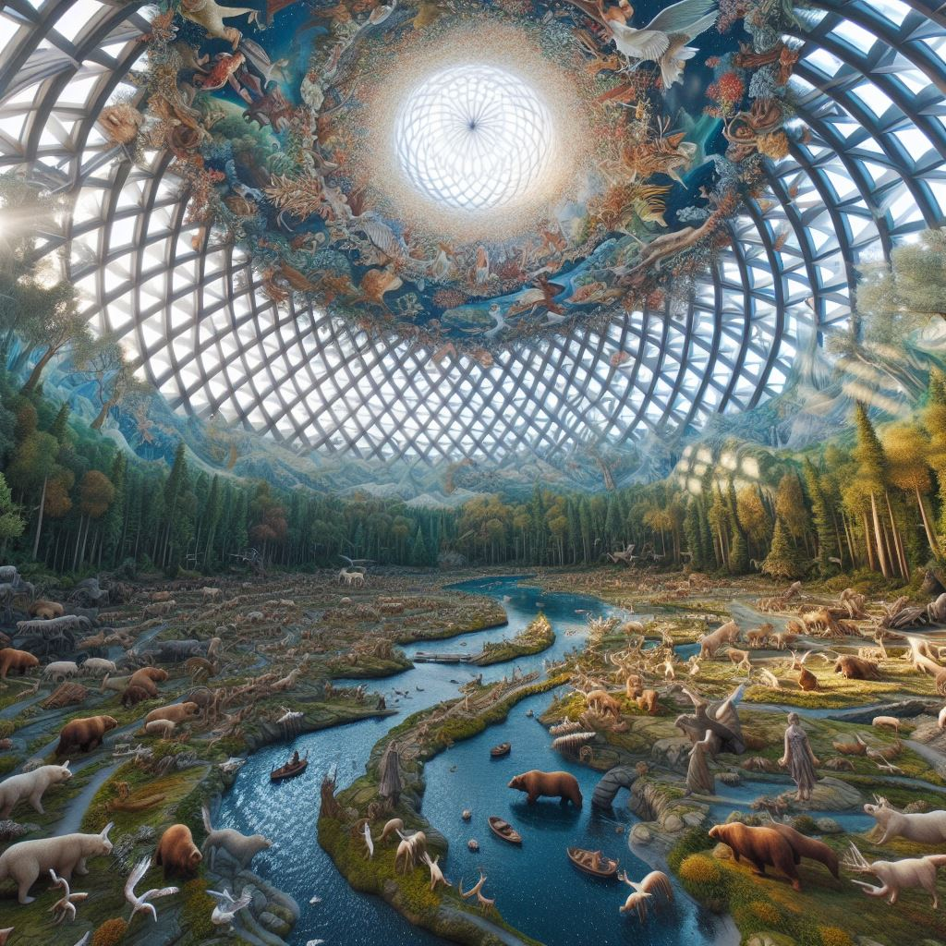

- ¿Te gusta, Pablo? - le preguntó su tío - Esta es la cúpula, el lugar donde viviremos si algún día pasa algo malo.

- Me gusta, tío - dijo Pablo - Es muy bonita. Pero... ¿por qué tenemos que vivir aquí? ¿No podemos vivir en nuestra casa?

- No lo sé, Pablo - dijo su tío - Ojalá no tengamos que vivir aquí nunca. Ojalá el mundo sea un lugar mejor. Pero tenemos que estar preparados por si acaso. Por eso hemos construido la cúpula. Para protegernos. Para sobrevivir.

- Ya veo, tío - dijo Pablo - Pero... ¿y los demás? ¿Qué pasará con los demás?

- Los demás... - dijo su tío - Bueno, Pablo, en la cúpula entraran todos los que puedan. Probablemente no podremos salvarlos a todos, pero lo intentaremos en caso de necesidad para que el mundo sea mejor.

- ¿Y nosotros somos importantes, tío? - preguntó Pablo - ¿Nosotros podemos hacer que el mundo sea mejor?

- Sí, Pablo - dijo su tío - Nosotros hemos sido parte de los elegidos para la construcción de la cúpula. Yo soy un científico que ha colaborado en diseñar y construir la cúpula, y tú eres un niño muy inteligente que junto a Pingüin, aportareis buenas ideas para vivir en el interior de la misma.

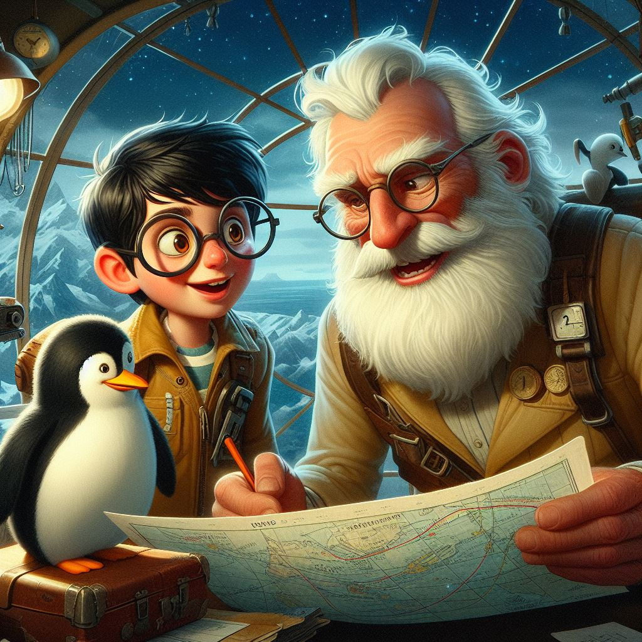
- Oh, tío - dijo Pablo - No sabía que éramos tan especiales. Me siento afortunado.

- Y lo eres, Pablo - dijo su tío - Lo eres.

Pablo abrazó a su tío y a Pingüin, y se sintió feliz. Pero también se sintió triste por los demás, por los que no podían vivir en la cúpula, por los que se quedarían fuera. Pablo se preguntó si eso era justo, si eso era bueno, si eso era lo que quería.

Al día siguiente, su tío le dijo que tenía que ir a trabajar y que lo dejaría al cuidado de uno de sus colegas. Le dijo que podía explorar la base científica y la cúpula, pero que no se alejara demasiado y que no hiciera nada peligroso. Pablo le prometió que sería bueno y que no se metería en líos. Su tío le dio un beso y se fue.

Pablo se quedó solo con Pingüin y con el colega de su tío, que se llamaba Carlos. Carlos era un hombre joven y simpático que le enseñó algunas cosas interesantes sobre la cúpula y sus sistemas. Pablo se divirtió un rato con Carlos, pero pronto se aburrió. Quería ver más cosas, quería salir de la base, quería conocer el Ártico.

- Carlos, ¿puedo salir un momento? - le preguntó Pablo - Quiero ver la nieve.

- Bueno, Pablo - dijo Carlos - No deberías salir sin tu tío, pero supongo que no pasa nada si solo es un momento. Pero ten cuidado, el Ártico es un lugar muy frío y peligroso. No te alejes mucho y vuelve pronto.
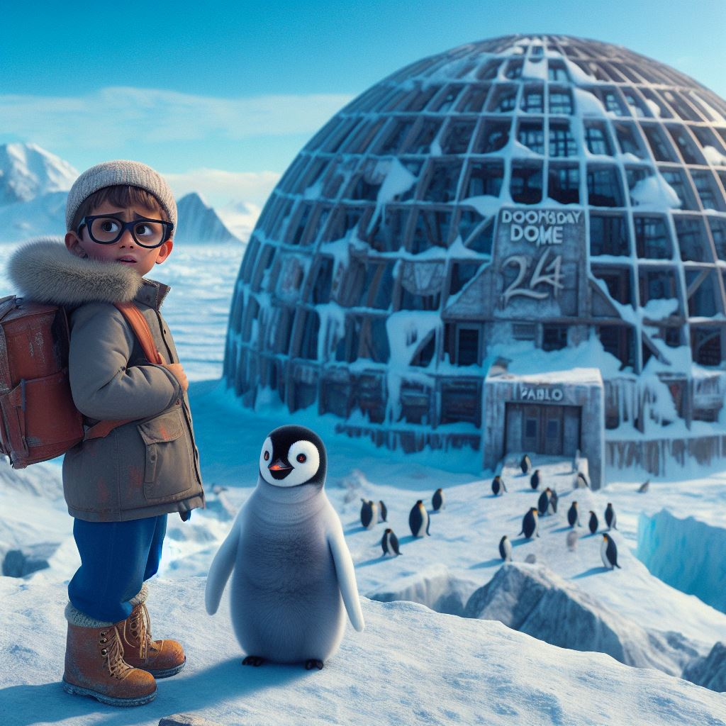

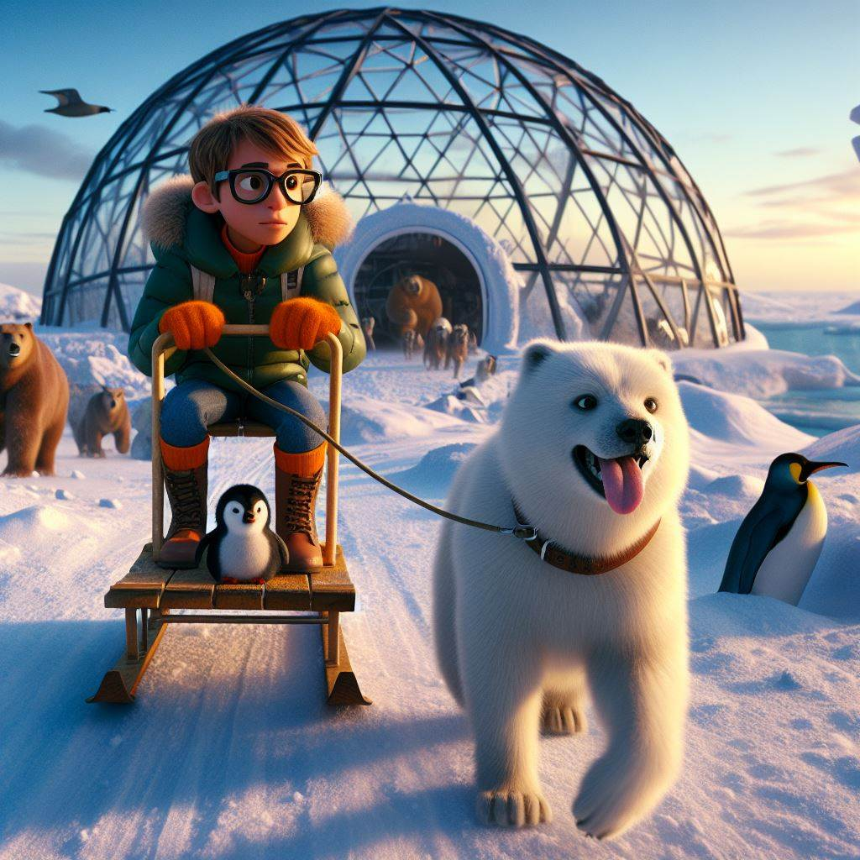

- Está bien, Carlos - dijo Pablo - No te preocupes. Solo quiero ver la nieve. Y me llevo a Pingüin.

- Vale, Pablo - dijo Carlos - Pero recuerda lo que te he dicho. Y ponte el abrigo, el gorro, los guantes y las botas. Hace mucho frío ahí fuera.

- Sí, Carlos - dijo Pablo - Gracias.

Pablo se puso la ropa de abrigo y cogió a Pingüin. Luego salió de la base científica y se dirigió hacia la cúpula. La cúpula estaba rodeada de un muro de seguridad que impedía el acceso a cualquiera que no tuviera autorización. Pablo sabía que no podía entrar en la cúpula, pero le gustaba verla desde fuera. Le parecía una burbuja mágica que brillaba con el sol. Pablo se acercó al muro y lo tocó con la mano. Era frío y duro. Pablo se preguntó cómo sería vivir dentro de la cúpula.

De repente, Pablo oyó un ruido. Era un sonido extraño, como un aullido. Pablo se giró y vio algo que lo dejó sin aliento. Era un lobo. Un lobo blanco y grande que lo miraba fijamente con sus ojos amarillos. Pablo se asustó y se quedó paralizado. No sabía qué hacer. El lobo se acercó lentamente a Pablo, sin dejar de mirarlo. Pablo sintió que el corazón le latía con fuerza. El lobo estaba a solo unos metros de Pablo. Pablo pensó que iba a morir.
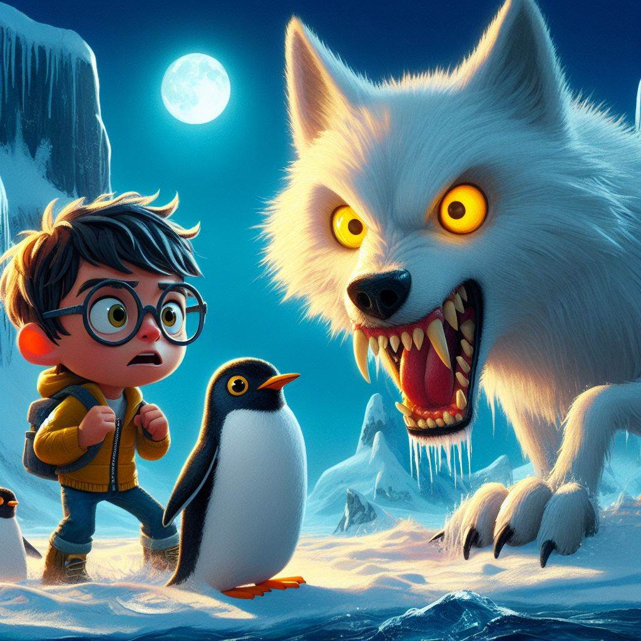

Pero entonces, algo sorprendente ocurrió. El lobo no atacó a Pablo. El lobo se detuvo frente a Pablo y se tumbó en el suelo. El lobo le lamió la mano a Pablo y le hizo un gesto con la cabeza. El lobo quería jugar con Pablo. Pablo no podía creerlo. El lobo era amigable. El lobo era bueno. Pablo se relajó y sonrió. Pablo acarició al lobo y le dio un abrazo. El lobo le devolvió el abrazo y le dio un lametón. Pablo sonrió y le dio las gracias. El lobo se puso contento y le hizo otro gesto con la cabeza. El lobo quería que Pablo lo siguiera. Pablo aceptó y cogió a Pingüin. Pablo y el lobo se hicieron amigos.

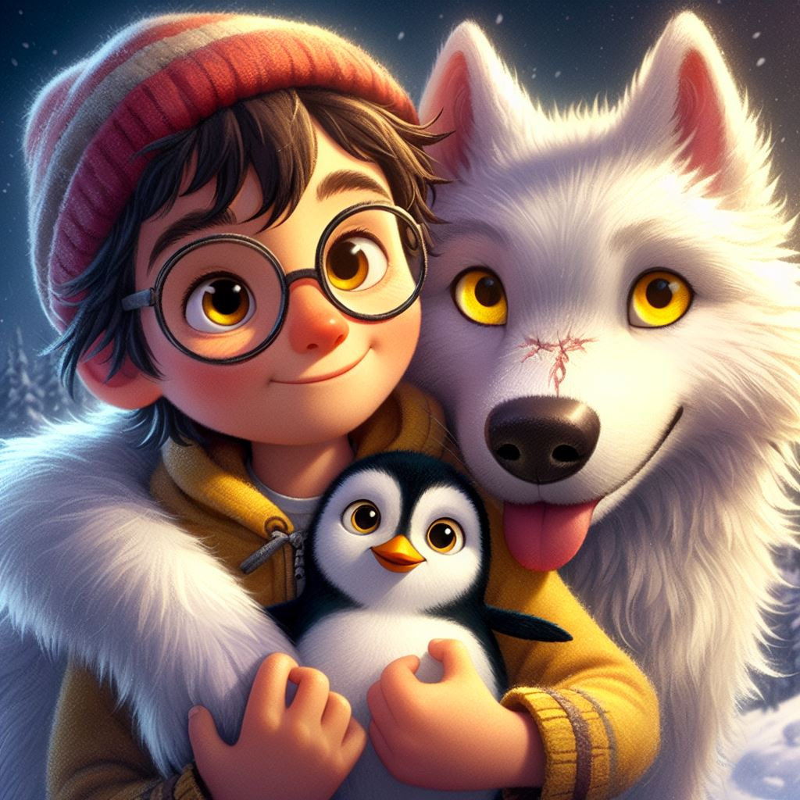

Pablo y el lobo se alejaron de la cúpula y se adentraron en el Ártico. El lobo le enseñó a Pablo las maravillas de la naturaleza, las montañas de hielo, los lagos congelados, las auroras boreales. Pablo se quedó maravillado con todo lo que veía. Pablo se sintió feliz con el lobo y con Pingüin. Se olvidó de la cúpula, de su tío, de los demás. Solo quería estar con sus nuevos amigos. Pablo y el lobo jugaron, corrieron, saltaron y se divirtieron. Pablo y el lobo se entendieron sin palabras, solo con gestos y miradas. Pablo y el lobo se quisieron sin condiciones, solo con el corazón.

Pero no todo era perfecto. El Ártico también tenía sus peligros. Había otros animales que no eran tan amigables como el lobo. Había trampas y obstáculos que podían hacer daño a Pablo. Había tormentas y ventiscas que podían congelar a Pablo. Pablo no era consciente de todo eso. Pablo solo seguía al lobo, confiando en él. El lobo sí era consciente de todo eso. El lobo sí protegía a Pablo, cuidando de él.

Más adelante, Pablo y el lobo se encontraron con un oso polar. El oso polar era enorme y feroz. El oso polar tenía hambre y los vio como una presa. El oso polar se lanzó sobre ellos con un rugido. Pablo se asustó y se abrazó a Pingüin. El lobo se enfrentó al oso polar con un aullido. El lobo defendió a Pablo con su vida. El lobo y el oso polar se enzarzaron en una lucha brutal. Pablo no podía hacer nada. Pablo solo podía mirar.

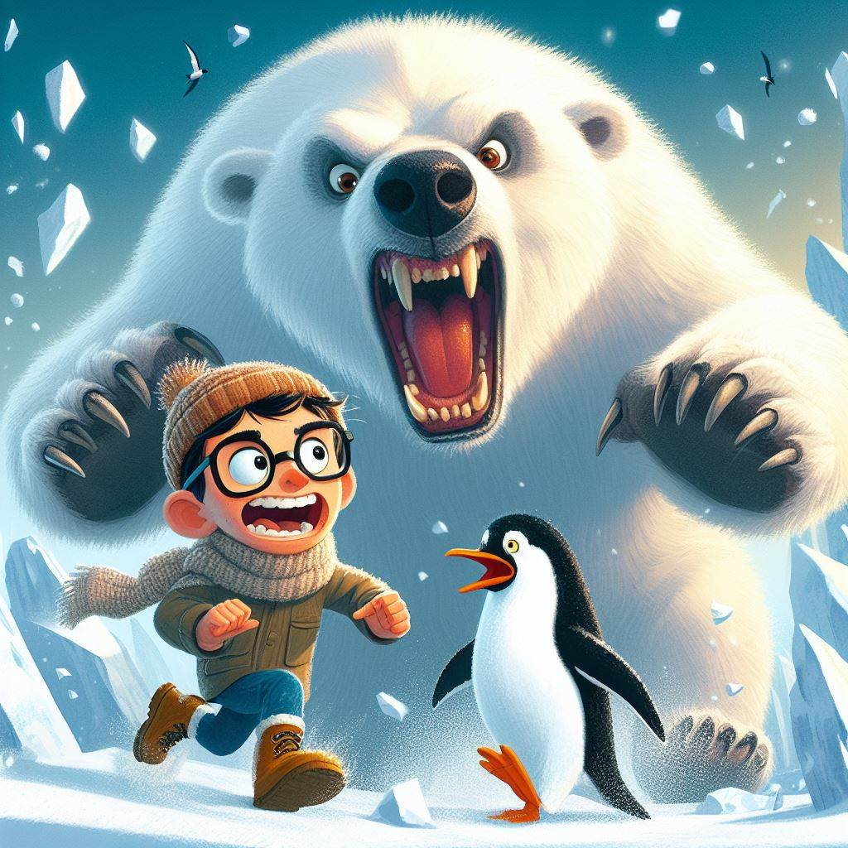

La lucha duró varios minutos. El lobo y el oso polar se mordieron, se arañaron, se golpearon. El lobo y el oso polar se hicieron heridas, se sacaron sangre, se causaron dolor. El lobo y el oso polar se cansaron, se debilitaron, se agotaron. Al final, el lobo logró vencer al oso polar. El lobo le dio el mordisco final al oso polar. El oso polar cayó al suelo, inerte. El lobo se alejó del oso polar, victorioso y se acercó a Pablo, triunfante.

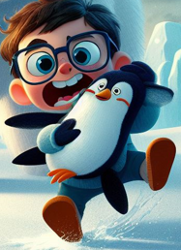
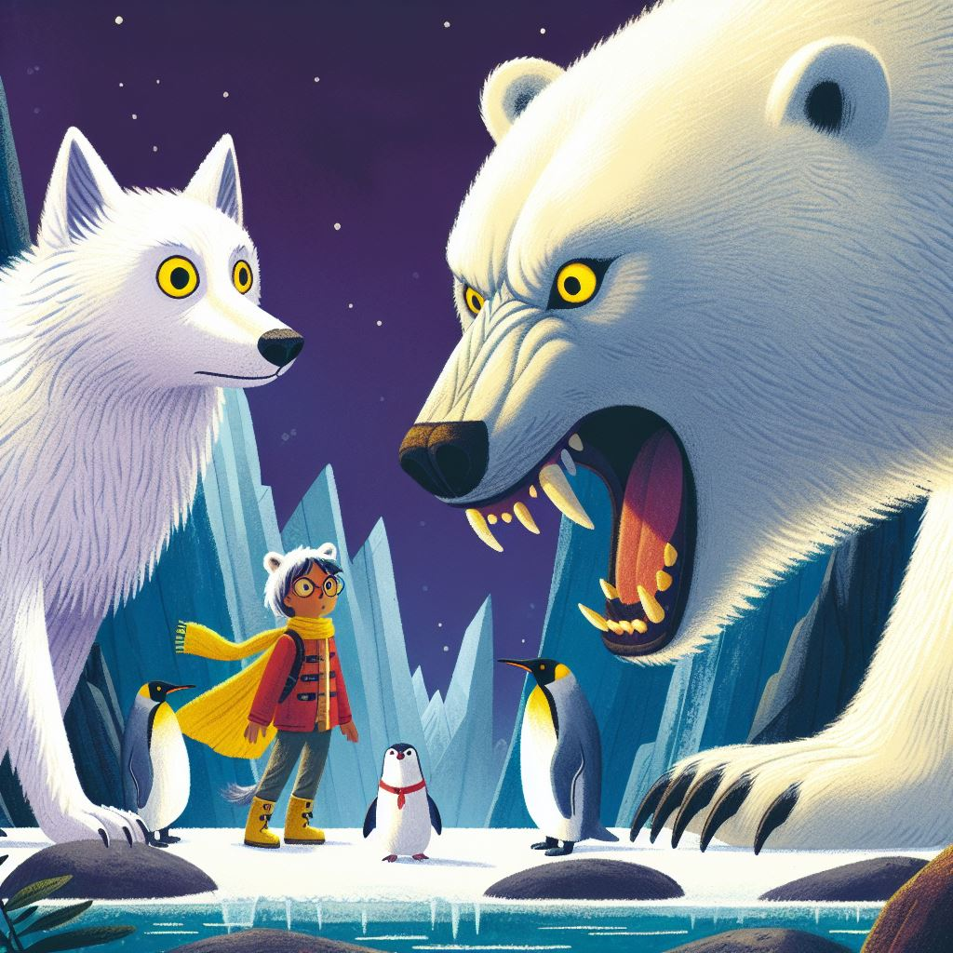
Pablo se alegró de que el lobo hubiera ganado. Pablo se alegró de que el lobo estuviera vivo y que el lobo fuera su amigo. Pablo felicitó al lobo y le dio las gracias, lo abrazó y le dio un beso. El lobo le devolvió el abrazo y el beso. El lobo le sonrió a Pablo y le hizo un gesto con la cabeza. El lobo quería que Pablo lo siguiera. Pablo aceptó y cogió a Pingüin. Pablo y el lobo se alejaron del oso polar y siguieron su camino.
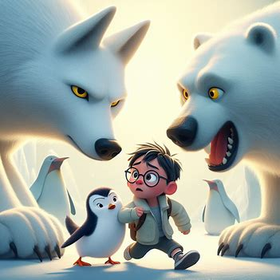

Pero lo que Pablo no se dio cuenta, fue de que, el lobo estaba herido. El lobo tenía varias heridas por todo el cuerpo y sangre en el pelo. El lobo tenía dolor en los huesos, pero no se quejó ni se lamentó. El lobo no quiso preocupar a Pablo, solo quiso hacer feliz a Pablo y siguió caminando con Pablo, como si nada hubiera pasado. El lobo siguió siendo el amigo de Pablo, como siempre.

Pero las heridas del lobo no sanaron y se fue poniendo peor. El lobo se fue debilitando más hasta quedar inconsciente en medio de la nieve. Pablo se asustó y se puso a llorar.

- ¡Lobo, lobo! - gritó Pablo - ¡Reacciona, lobo! ¡No me dejes solo, lobo! ¡Te quiero, lobo!

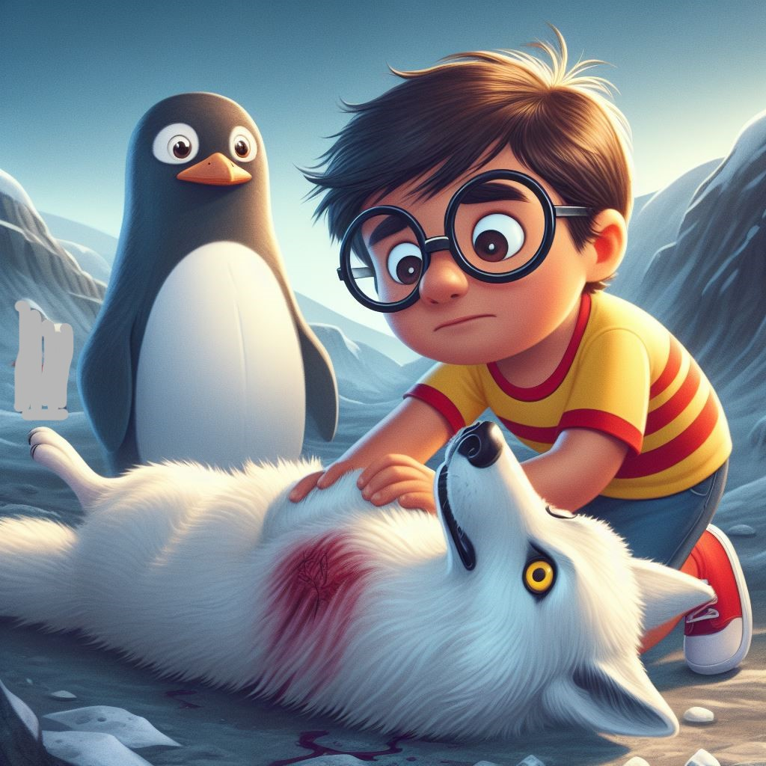
Pero el lobo no respondió. El lobo seguía inconsciente, estaba quieto y silencioso. Pablo se abrazó al lobo y le dio un beso, estaba triste y desolado.

Pablo no sabía qué hacer, no sabía cómo volver. Pablo no sabía dónde estaba, solo que se encontraba perdido en algún lugar del Ártico y sin esperanza.

Pero entonces Pingüin, sorprendentemente le habló.

- Pablo, Pablo - dijo Pingüin - No llores, Pablo. No estás solo, Pablo. Estoy contigo, Pablo. Y le recordó que tenía algunos poderes, porque era un pingüino mágico.

- ¿Un pingüino mágico? - preguntó Pablo - ¿Cómo es eso posible, Pingüin?

- Es una larga historia, Pablo - dijo Pingüin - Te la contaré otro día, Pablo. Ahora lo importante es que nos salvemos, Pablo.

- ¿Nos salvemos? - preguntó Pablo - ¿De qué, Pingüin?

- Del frío, Pablo - dijo Pingüin - del hambre, y del peligro. Tenemos que volver a la base, Pablo. Tenemos que volver con tu tío.

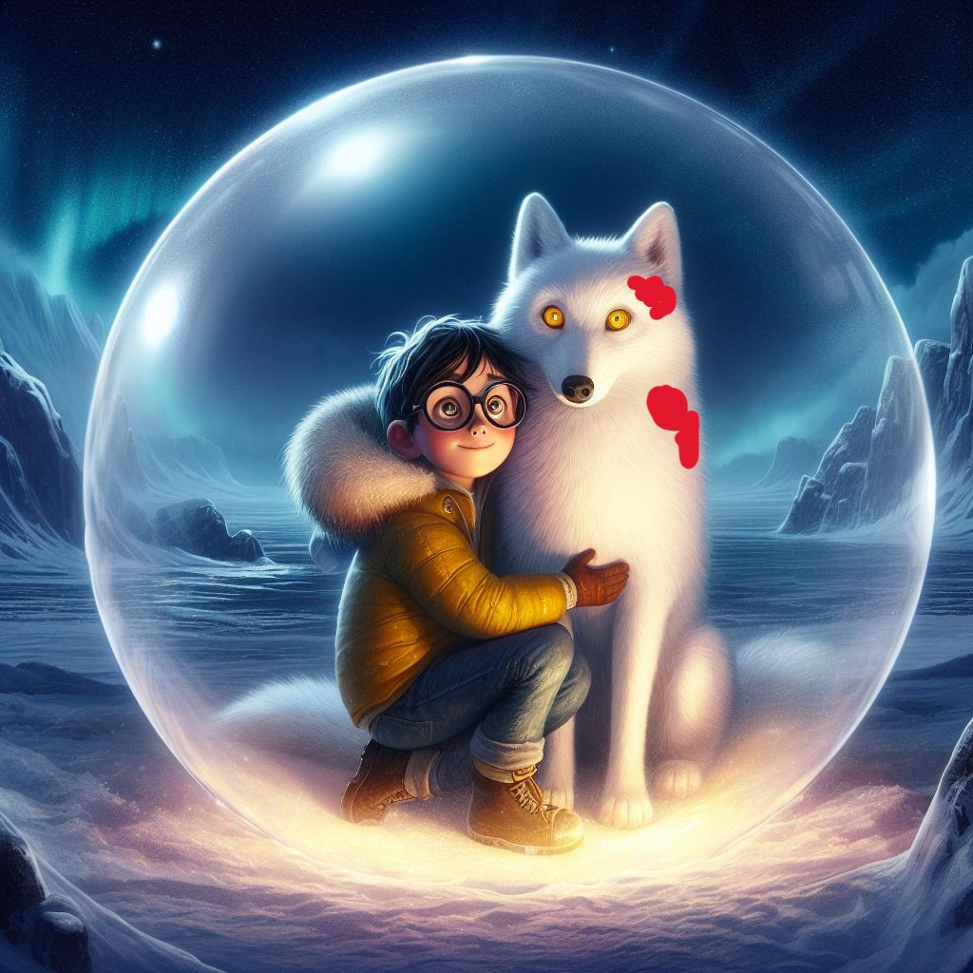
- ¿Volver a la base? - preguntó Pablo - ¿Volver con mi tío? ¿Pero cómo, Pingüin?

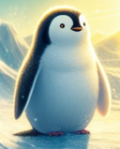
- Con mi magia, Pablo - dijo Pingüin - Con mi poder, Pablo. Con mi amor, Pablo. Confía en mí, Pablo. Yo te ayudaré, Pablo.

- Está bien, Pingüin - dijo Pablo - Confío en ti, Pingüin. Te quiero, Pingüin.

- Yo también te quiero, Pablo - dijo Pingüin - Eres mi mejor amigo, Pablo. Ahora abrázame fuerte, Pablo. Y cierra los ojos, Pablo.

Pablo hizo lo que Pingüin le dijo. Abrazó a Pingüin fuerte y cerró los ojos. Pingüin hizo lo mismo. Entonces, Pingüin usó su magia. Pingüin creó una burbuja de calor y luz que los envolvió a los dos y al lobo inconsciente. Pingüin hizo que la burbuja se elevara por el aire y se dirigiera hacia la base. Pingüin hizo que la burbuja fuera invisible y silenciosa para que nadie los viera ni los oyera. Pingüin hizo que la burbuja fuera rápida y segura para que llegaran pronto y sin problemas. Pingüin hizo todo eso por Pablo su amigo.

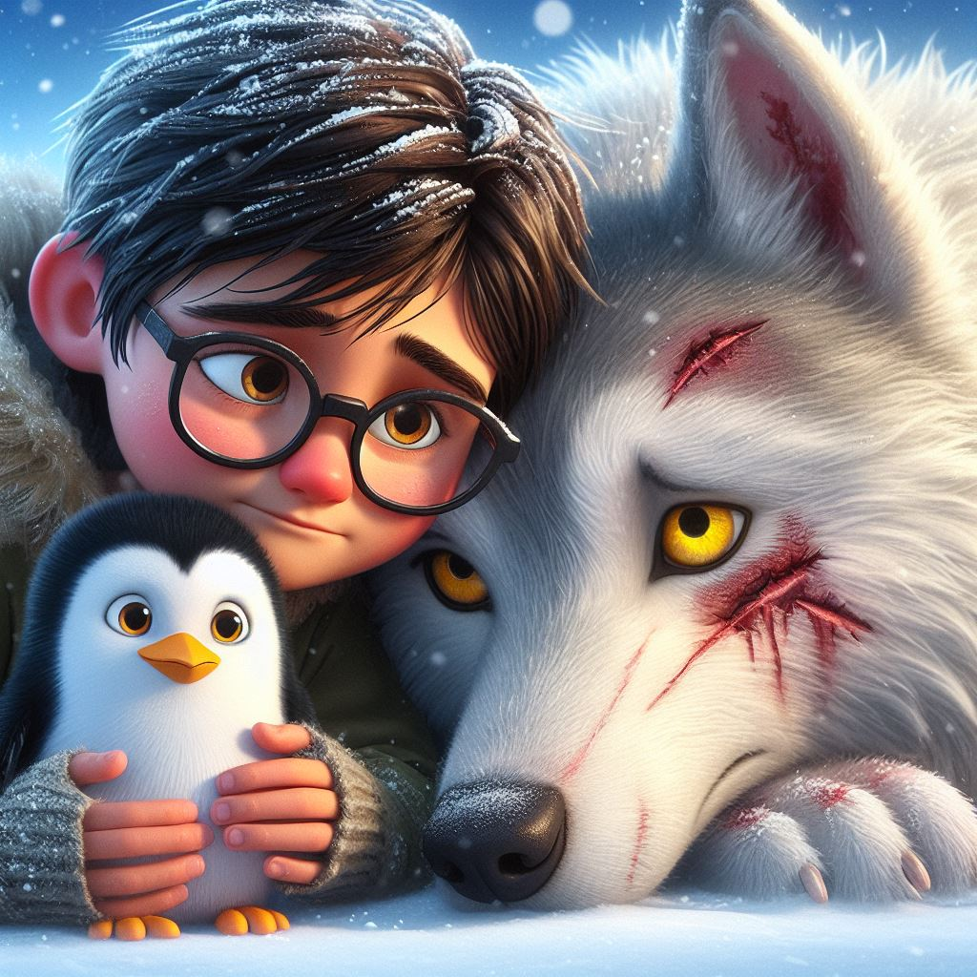
En poco tiempo, la burbuja llegó a la base. Pingüin hizo que la burbuja se posara en el suelo y se desvaneciera. Pingüin y Pablo salieron de la burbuja y se encontraron con Carlos, el colega de su tío. Carlos se sorprendió al verlos y se alegró de que estuvieran bien, aunque vio que el lobo estaba herido, y ordeno que lo llevasen rápidamente a un pequeño hospital que había en la base científica.

- Gracias, Carlos - dijo Pablo – Hemos estado en el Ártico, y estoy bien, por la ayuda que me ha dado el lobo blanco y Pingüin, Carlos.

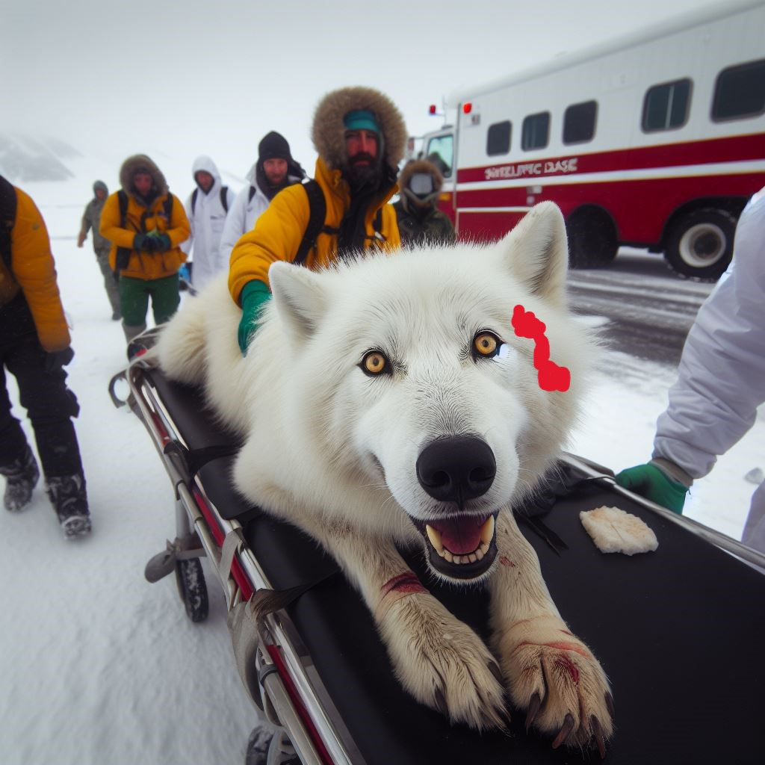
- El lobo blanco con ojos amarillos me ha salvado del ataque de un oso, y Pingüin me ha traído hasta aquí. Pingüin es un pingüino mágico, Carlos - dijo Pablo - .

- ¿Un pingüino mágico? - preguntó Carlos - ¿Estás seguro, Pablo?

- Sí, Carlos - dijo Pablo - Mira, Carlos.

Pablo le mostró a Carlos cómo Pingüin se movía y hablaba. Carlos se quedó boquiabierto y no pudo decir nada. Carlos no podía creer lo que veía. Carlos no podía entender lo que pasaba. Carlos se rascó la cabeza y se frotó los ojos. Carlos pensó que estaba soñando.

- ¿Lo ves, Carlos? - dijo Pablo - Pingüin es un pingüino mágico, Carlos. Pingüin es mi amigo, Carlos.

- Sí, Pablo - dijo Carlos - Lo veo, Pablo. Pingüin es un pingüino mágico, Pablo. Pingüin es tu amigo, Pablo.

- ¿Y dónde está mi tío, Carlos? - preguntó Pablo - ¿Puedo verlo, Carlos?

- Tu tío está en la cúpula, Pablo - dijo Carlos - Claro que puedes verlo, Pablo. Vamos, Pablo. Te llevo con él, Pablo.

- Gracias, Carlos - dijo Pablo - Eres muy amable, Carlos.

- De nada, Pablo - dijo Carlos - Eres muy valiente, Pablo.

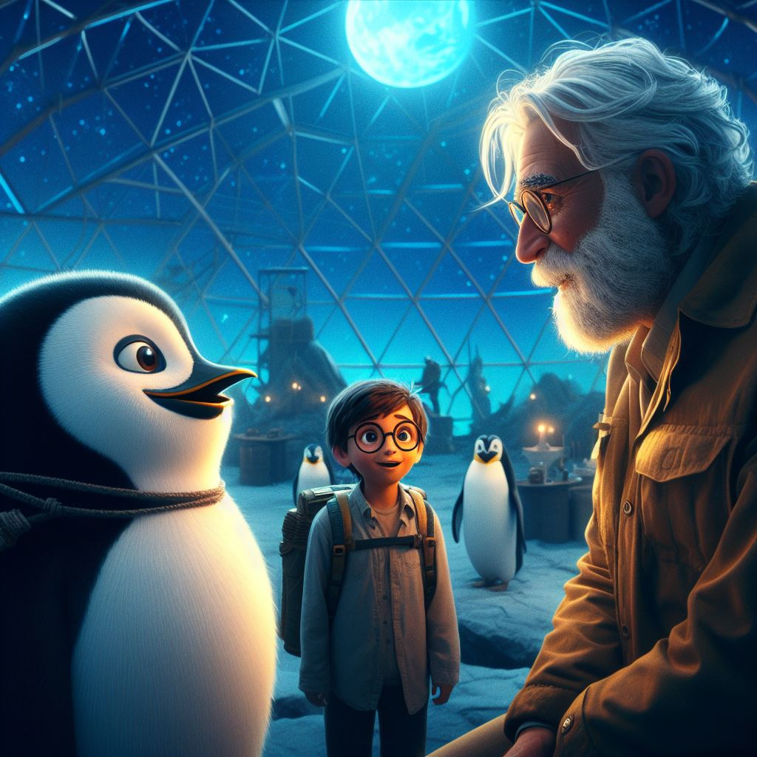
Carlos cogió a Pablo de la mano y lo llevó a la cúpula. Pablo cogió a Pingüin del brazo y lo llevó con él. Los tres entraron en la cúpula y se dirigieron al lugar donde estaba el tío de Pablo. El tío de Pablo estaba trabajando en su laboratorio, revisando unos datos. El tío de Pablo no sabía que Pablo había vuelto, ni tampoco sabía que había vivido una aventura, y que tenía un nuevo amigo.

- Tío, tío - dijo Pablo al verlo - Soy yo, Pablo. He vuelto, Pablo.

- ¿Pablo? - preguntó su tío al oírlo - ¿Eres tú, Pablo? ¿Has vuelto, Pablo?

- Sí, tío - dijo Pablo - Soy yo, Pablo. He vuelto, Pablo. Y te he echado de menos, tío.

- Yo también te he echado de menos, Pablo - dijo su tío - Ven, dame un abrazo.

Pablo y su tío se abrazaron con fuerza y se dieron un beso. Pablo y su tío se pusieron al día y se contaron todo. Pablo le contó a su tío su aventura con el lobo blanco de ojos amarillos y con Pingüin. Su tío le contó a Pablo su trabajo con la cúpula y con Carlos. Pablo y su tío se sorprendieron y se alegraron de encontrarse nuevamente.
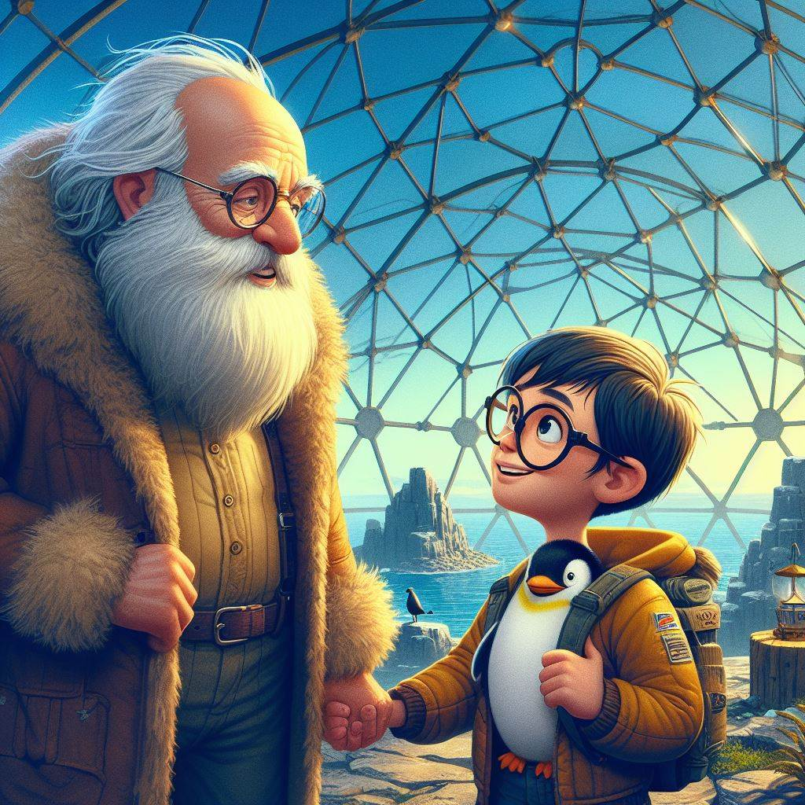

- Tío, tío - dijo Pablo - Quiero presentarte a alguien, tío.

- ¿A quién, Pablo? - preguntó el tío de Pablo - ¿A quién quieres presentarme, Pablo?

- Al nuevo Pingüin, tío - dijo Pablo - A mi pingüino mágico, tío. A mi mejor amigo.

- ¿Un pingüino mágico? - preguntó el tío de Pablo - ¿Estás seguro, Pablo?

- Sí, tío - dijo Pablo - Mira, tío.

Pablo le mostró a su tío cómo Pingüin se movía y hablaba. Su tío se quedó boquiabierto y no pudo decir nada, no podía creer lo que veía, y no podía entender lo que pasaba. Su tío se rascó la cabeza y se frotó los ojos. Pensó que estaba soñando.

- ¿Lo ves, tío? - dijo Pablo - Pingüin es un pingüino mágico, tío. Pingüin me ha salvado, tío. Pingüin me ha traído hasta aquí.

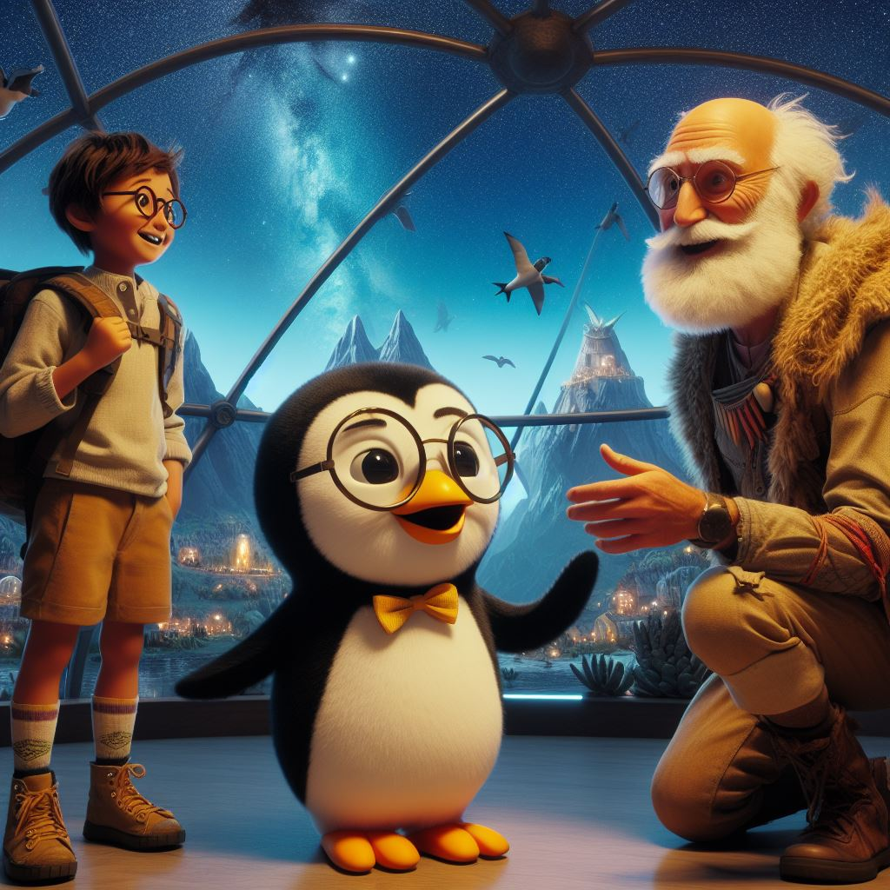
- Sí, Pablo - dijo su tío - Lo veo, Pablo.

- ¿Y sabes qué, tío? - dijo Pablo - Pingüin me ha enseñado algo, tío. Pingüin me ha enseñado que el mundo es un lugar maravilloso, y que los animales son nuestros amigos. Pingüin me ha enseñado que la naturaleza es nuestra casa, tío.

- ¿De verdad, Pablo? - preguntó su tío - ¿Y qué piensas hacer, Pablo?

- Quiero cuidar el mundo, tío - dijo Pablo - Quiero cuidar a los animales. Quiero cuidar la naturaleza. Quiero hacer que el mundo sea mejor.

- Eso es muy noble, Pablo - dijo su tío - Eso es muy bueno.

- ¿De verdad, tío? - preguntó Pablo - ¿Y qué piensas hacer, tío?

- Quiero ayudarte, Pablo - dijo su tío - Quiero ayudarte a cuidar el mundo, los animales, y la naturaleza. Quiero hacer que el mundo sea mejor, Pablo.

- Eso es muy bonito, tío - dijo Pablo - Eso es muy bueno, tío. Eso es lo que quiero, Pablo - dijo su tío - .

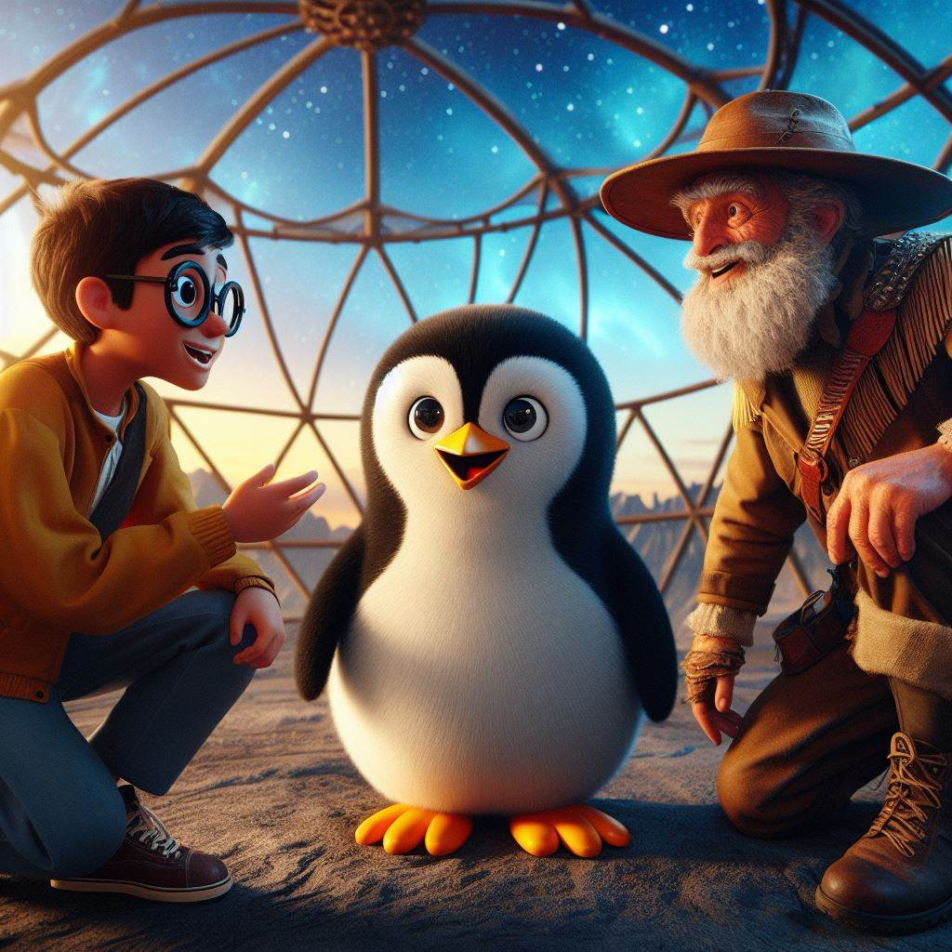
Pablo y su tío se abrazaron con fuerza, se miraron y se sonrieron, sintiéndose felices y orgullosos.

Pablo y su tío decidieron dejar la cúpula y volver a su casa. También decidieron dedicar su vida a cuidar el mundo, a cuidar a los animales, y a cuidar la naturaleza. Pablo y su tío decidieron hacer que el mundo fuera mejor, para ellos y para los demás.

Pablo y su tío se llevaron a Pingüin con ellos. Pingüin se convirtió en su compañero, en su consejero, en su protector. Pingüin les ayudó con su magia, con su poder, con su amor. Pingüin les hizo felices, les hizo reír, les hizo soñar.

Pablo y su tío nunca olvidaron al lobo blanco con ojos amarillos, que una vez que se recuperó de sus heridas en la base científica de la Antártida, volvió a su territorio con su manada. Pablo y su tío le querrán siempre, como a un amigo, como a un héroe.

Pablo y su tío hicieron muchos amigos. Pablo y su tío fueron importantes y ayudaron a muchas personas. Pablo y su tío junto a Pingüin fueron los elegidos.

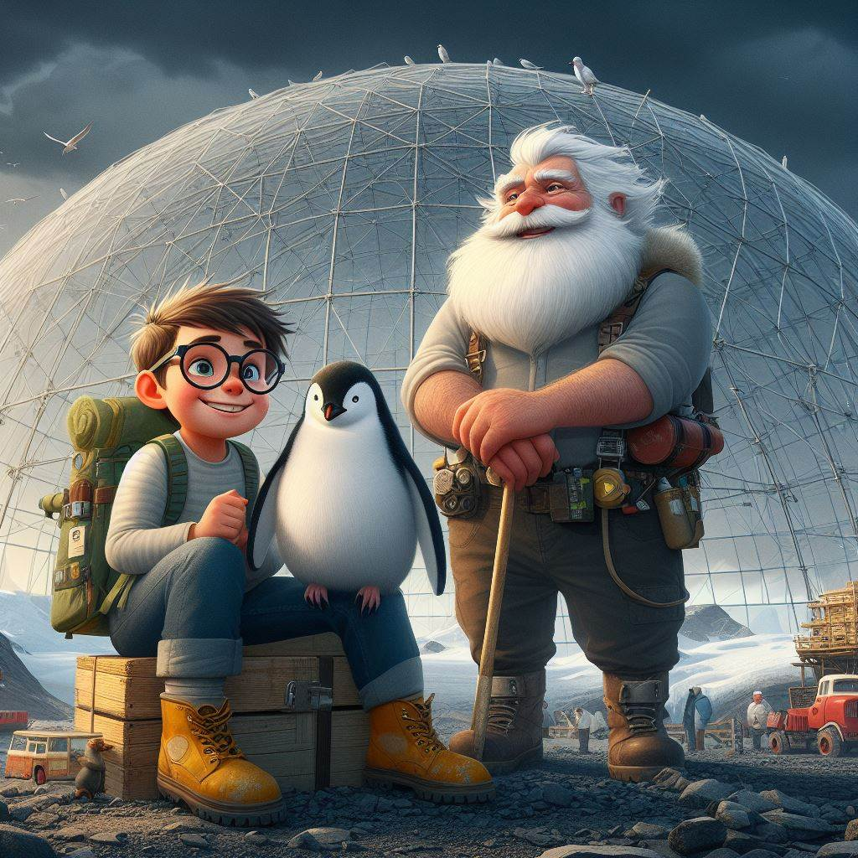
FIN

